47. Medžiaga informacinių technologijų mokytojui
Integruojamos veiklos tema Kaip keičiasi vanduo, sunkdamasis per įvairias uolienas
Klasė, dalykas | 5–6 klasės, informacinės technologijos.
Numatoma veiklos trukmė | Apie 2 val.
Ugdomi mokinių gebėjimai pagal Pagrindinio ugdymo bendrąsias programas. Informacinės technologijos | 4.3.1. Paaiškinti reikšminių žodžių sąvoką, jų svarbą įvairaus pobūdžio informacijos paieškai.  4.3.2. Apibūdinti paieškos ypatumus informacijos paieškos sistema ir interneto kataloguose.  4.3.3. Įrašyti pasirinktą tinklalapyje esančią informaciją, iliustraciją.
Mokinių pasiekimai pagal Integruoto gamtos mokslų kurso programą 5–8 klasėms | 8.5.2.3. <...> Pagrindžia vandens kaip universalaus tirpiklio savybes.
Probleminė situacija ir veiklos klausimas | Saulė, vandenynas ir atmosfera sudaro įspūdingą vandens apytakos ratą. Iš pasaulio vandenyno išgaravęs vanduo oro srovių pernešamas toli į sausumą. Atvėsus orui garai kondensuojasi smulkiais vandens lašeliais arba ledo kristaliukais, iš kurių susiformuoja debesys. Iš jų vanduo į sausumą iškrenta lietaus ar sniego pavidalu. Krituliai susigeria į dirvą, papildydami gruntinius ir požeminius vandenis.  Kaip keičiasi vanduo, sunkdamasis per gruntą, uolienas? Kaip susidaro požeminės upės, šaltiniai? Koks vanduo tinkamas gerti?
Mokytojo veiklos siekiniai | Ugdyti mokinių gebėjimus:  savarankiškai parinkti tinkamus reikšminius žodžius mokytojo pateiktiems informacijos paieškos pavyzdžiams;  tinklalapyje esantį tekstą, jo dalį, iliustraciją (kitą informaciją) įrašyti kompiuteryje.
Laukiamas mokinių veiklos rezultatas | Pirmasis pasiekimų lygmuo  Padedamas mokytojo ar draugų parenka reikšminius žodžius, atlieka paiešką ir įrašo informaciją į nurodytą vietą.  Antrasis pasiekimų lygmuo  Savarankiškai parenka reikšminius žodžius, atlieka paiešką ir įrašo informaciją į nurodytą vietą.  Trečiasis pasiekimų lygmuo  Paaiškina, kodėl parenka reikšminius žodžius, atlieka paiešką ir įrašo informaciją į nurodytą vietą.
Rizikų įvertinimas | -
Galimi tarpdalykiniai ryšiai | Geografija: gamtinio vandens šaltiniai, jų susidarymas, tirpios, mažai tirpios, netirpios uolienos, požeminis vanduo.
Idėjos veiklai plėtoti
Vaizdo įrašas | -
Mokinio veiklos lapas | Informacijos paieška internete
Priedas | Informacijos paieška internete

Mokinio veiklos lapas
Informacijos paieška internete

Vardas, pavardė _____________
Klasė _______________

Kaip galima įrodyti, kad vanduo, judėdamas vandens apytakos ratu ir sunkdamasis per dirvožemį, ištirpina mineralinių medžiagų?
Kaip keičiasi vanduo, sunkdamasis per gruntą, uolienas?
Kaip susidaro požeminės upės, šaltiniai?
Koks vanduo tinkamas gerti?
Užduotys
- Parašykite reikšminius temos paieškos žodžius.

- Kas sudaro vandens apytakos ratą? Apibūdinkite vandens būsenų kitimą vandens apytakos rate.
Užpildykite toliau pateikiamas lenteles.
Paieškos reikšminiai žodžiai | Paieškos rezultatai (tinklalapių skaičius ir laikas sekundėmis)

Vandens apytakos rato paveikslas | Vandens būsenos
Paveikslo šaltinio nuoroda

- Internete raskite informaciją apie uolienas.
Reikšminiai žodžiai | Paieškos rezultatai

Uoliena | Informacijos šaltiniai

- Kas yra gruntiniai vandenys?
Paieškos reikšminiai žodžiai | Paieškos rezultatai

Gruntiniai vandenys | Informacijos šaltiniai

- Pasinaudoję vaizdų internetine paieška, raskite vertikalų dirvožemio pjūvį (nepamirškite nurodyti iliustracijos šaltinio).
Paieškos reikšminiai žodžiai | Paieškos rezultatai

Dirvožemio pjūvio paveikslas | Pjūvio dalių pavadinimai

- Internete raskite duomenis (pasinaudokite išplėstine paieška, žr. priedą) apie uolienas pagal dirvožemio paveikslą ir užpildykite lentelę.
Uoliena | Mineralinė sudėtis | Vaizdas | Informacijos šaltiniai

- Internete raskite informacijos apie vandens kokybę, jo kietumą.
Vandens kokybė | Informacijos šaltiniai

Papildomos užduotys
- Lentelėje parašykite populiariausias mineralinio vandens rūšis. Internete raskite reikiamus duomenis ir užpildykite lentelę.
Mineralinis vanduo | Mineralinių medžiagų sudėtis | Vietovė, gręžinio gylis | Informacijos šaltiniai

- Suraskite informacijos apie vandens savybes.

Reikšminiai žodžiai | Paieškos rezultatai

Vandens savybė | Informacijos šaltiniai

- Internete raskite, kokia Lietuvos vandenų tarša, kas sukelia taršą. Pateikite informacijos šaltinių nuorodas.

- Internete raskite naujausios informacijos apie vandens taršą. Pateikite informacijos šaltinių nuorodas.

- Internete raskite, kada švenčiama Pasaulinė vandens diena. Pateikite informacijos šaltinių nuorodas.

Įsivertinimas
____________________________________________________________________________________________________________________________________________________________________

PRIEDAS
Informacijos paieška internete

Internete yra labai daug informacijos. Kaip rasti tą, kurios jums reikia? Tai galima atlikti keliais būdais:
- Kai žinote konkretų svetainės adresą, jį įrašote interneto naršyklės eilutėje.
- Kai žinote temą, ją apibūdinate reikšminiais žodžiais. Pasirenkama paieškos svetainė ir ji tampa paieškos įrankiu reikiamai informacijai rasti.
- Kai žinoma tematika, galima naudotis paieškos svetainių katalogais pagal temas.

Reikšminiai žodžiai – žodžiai, kurie tiksliai ir trumpai apibūdina ieškomą informaciją.

Tarkime, turite surasti informacijos vandens tema, pavyzdžiui, kaip kinta vanduo, sunkdamasis per įvairias uolienas.

- Atverkite interneto naršyklę.
- Surinkite adresą www.google.lt (žr. 1 pav.).

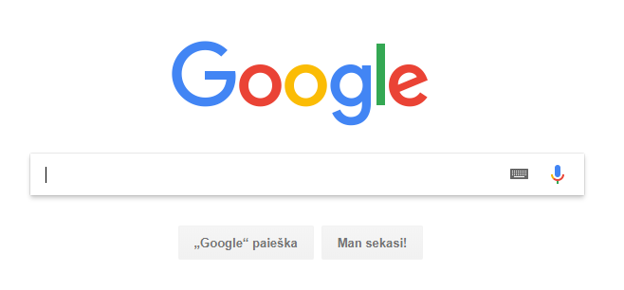
1 pav. Paieškos sistemos „Google“ pradžios langas

- Atlikite paprastąją paiešką:
paieškos laukelyje įveskite žodį, kurio ieškote, pvz., vanduo;
paspauskite langelį „Google paieška“ arba spustelėkite įvedimo klavišą ENTER.
- Paieškos sistema pateiks svetainių skaičių, kiek laiko truko informacijos paieška ir jų sąrašą (žr. 2 pav.). Jeigu ieškosite kitą dieną, galite gauti kitus rezultatus – internete informacija nuolat kinta.
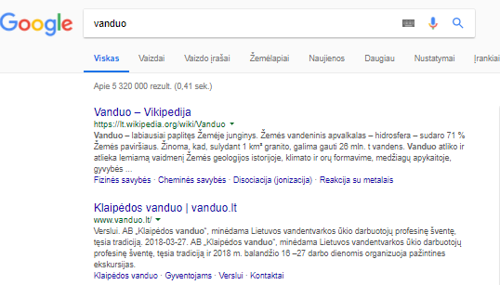
2 pav. „Google“ paieškos rezultatai
Norėdami rasti labiau patikslintą informaciją, įtraukite daugiau žodžių, pvz.: vandens sudėtis ir savybės; uolienos sudėtis ir kt.

Jeigu norite rasti dar mažiau įrašų, naudokitės išplėstine paieška ir užpildykite laukelius (žr. 3 pav.).

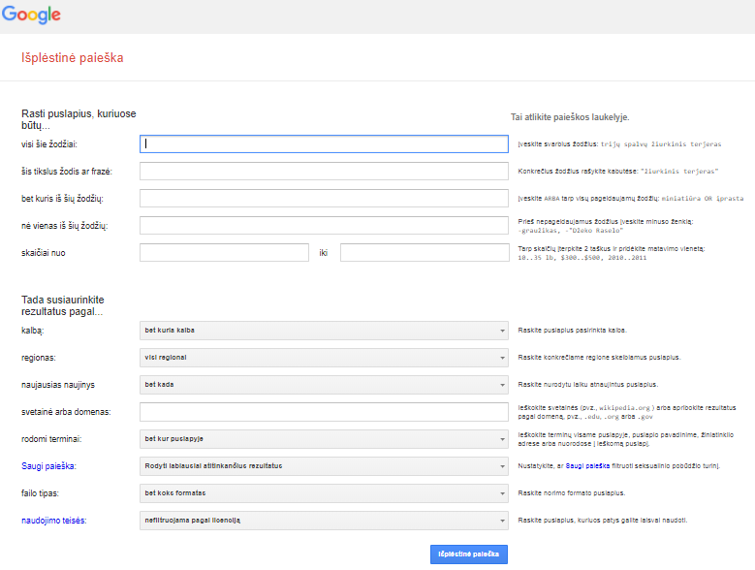
3 pav. „Google“ išplėstinės paieškos langas
Atrinktos informacijos įrašymas

Į failų saugyklą įrašykite paveikslėlius:
pasirinkite paveikslą ir spragtelkite dešinįjį pelės klavišą;
atsivėrusiame kontekstiniame meniu kairiuoju pelės klavišu spustelkite komandą Įrašyti paveikslėlį... (Save Picture As...);
atsivėrusiame lange Įrašyti paveikslėlį (Save Picture) pasirinkite paveikslėlio įrašymo vietą. Įrašyti į (Save in) ir failo vardą lauke Failo vardas (File name);
paspauskite mygtuką Įrašyti (Save). Paveikslėlis bus įrašytas į pasirinktą aplanką.

